Creo que Cristo vive (Credo pascual)
Cando digo Xesucristo, afirmo que Xesús é o Cristo, o enviado do Pai, o Unxido polo Espírito. Confeso que vive, que venceu á morte, que é a Vida. Confeso que Xesús é o que salva, o que libera, o que nos resucitará.

Ao dicir Xesucristo, acepto que se fixo home e que morreu por nós.
Pero creo que vive na Igrexa, nos sacramentos, nos irmáns.

Ao dicir Xesucristo, confeso que a súa palabra é luz e vida, que o seu Espírito é Amor e liberdade, que é fillo do Pai e meta de todo canto existe.

Ao dicir Xesucristo, comprométome ademais a que non sexa unha figura do pasado, senón a miña vida, o mellor tesouro, o meu mellor amigo.

Digo que el é o Señor, que son del e para el, que o meu verdadeiro nome é cristián: seguidor de Cristo.

E ao dicir Xesús, estou a sinalar tamén ao irmán, ao próximo, ao amigo, ao que sofre, á comunidade.

Xesucristo está neles, é cada un deles. Está en cada corazón, en cada grupo, en cada familia e na Igrexa. Amén.

Te lo pedimos con María, reina de las Misiones. Amén.

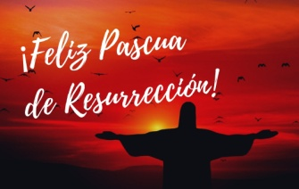

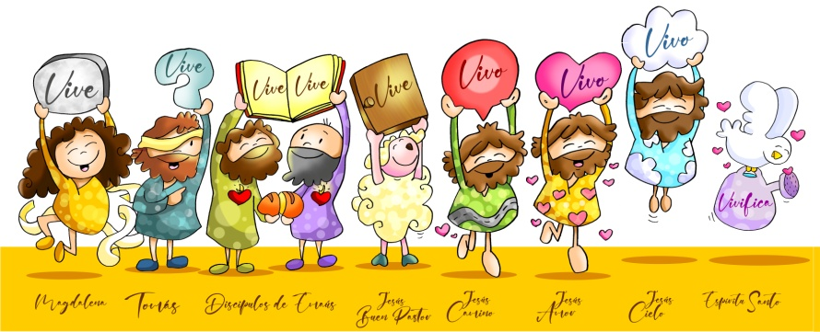






LECTURAS
FEITOS 10, 34 a. 37-43: Temos comido e bebido con el despois da resurrección.
SALMO 117: Este é o día no que actuou o Señor, sexa a nosa alegría e o noso gozo.
COLOSENSES 3,1-4: Buscade os bens de alá arriba onde está Cristo.

San XOÁN 20, 1-9: El había de resucitar de entre os mortos.
Narrador: O primeiro día da semana, María a Madalena foi ao sepulcro ao amencer, cando aínda estaba escuro, e viu a laxa quitada do sepulcro.
Botou a correr e foi onde estaban Simón Pedro e o outro discípulo, a quen Xesús amaba, e díxolles:
Mª Madalena: -«Levaron do sepulcro ao Señor e non sabemos onde o puxeron».
Narrador: Saíron Pedro e o outro discípulo camiño do sepulcro. Os dous corrían xuntos, pero o outro discípulo corría máis que Pedro; adiantouse e chegou primeiro ao sepulcro; e, inclinándose, viu os lenzos tendidos; pero non entrou.
Chegou tamén Simón Pedro detrás del e entrou no sepulcro: viu os lenzos tendidos e o sudario con que lle cubrían a cabeza, non cos lenzos, senón enrolado nun sitio aparte. Entón entrou tamén o outro discípulo, o que chegara primeiro ao sepulcro; viu e creu. Pois ata entón non entenderan a Escritura: que el había de resucitar de entre os mortos
Palabra do Señor

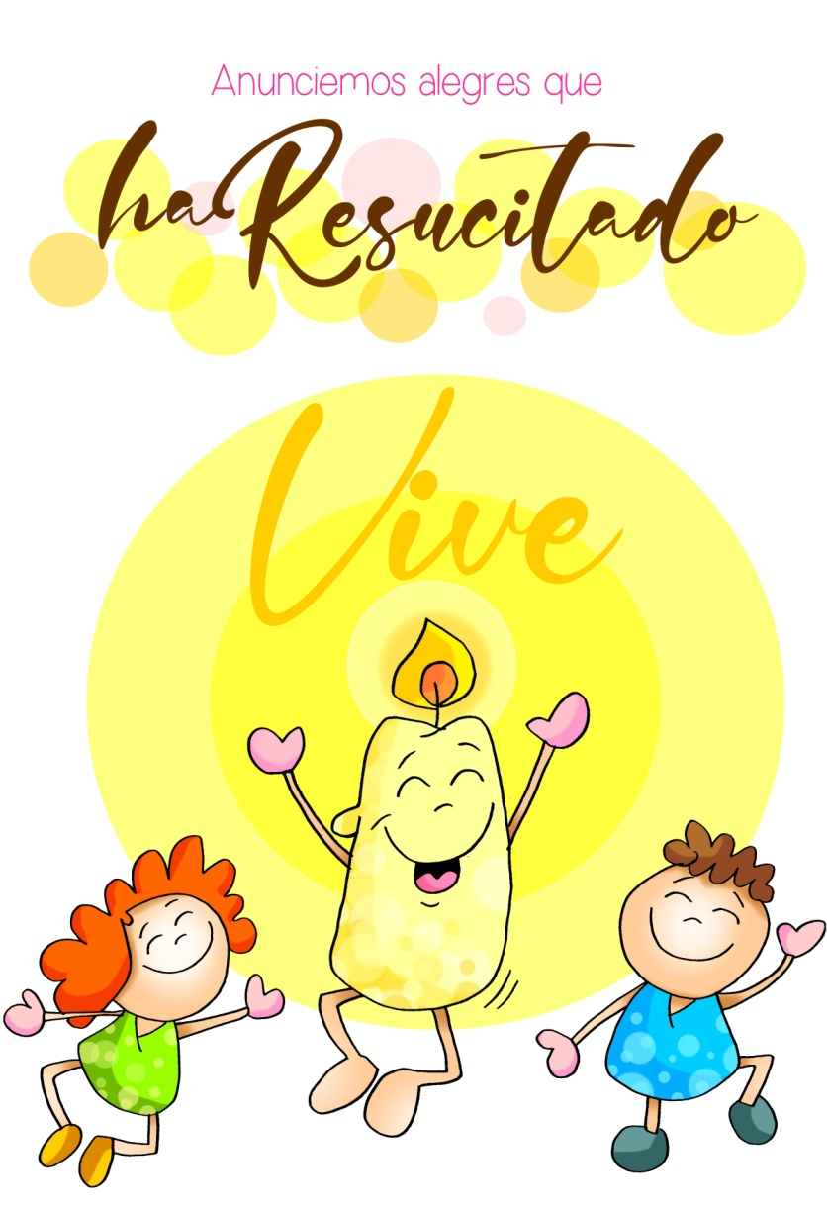

Madalena dinos desde a pedra do sepulcro que Cristo VIVE
- VER: Pascua
- Iniciamos o tempo de Pascua no que celebramos con moita ledicia que Cristo, que morreu para nós e resucitou, VIVE entre nós.
- Fano regálanos un PERSONAXE cada semana cun obxecto nas mans que MANIFESTA (pon as súas mans en festa) que CRISTO VIVE.
Que sabes da Pascua? Que celebramos nela?
Imprime el cartel para toda a Pascua de Fano e aprende a canción de Unai Quirós
Cartel de Fano: https://www.diocesismalaga.es/dibujos-de-fano-en-color/
2. XULGAR: Madalena dinos que Cristo vive
- No evanxeo de hoxe, Xoán cóntanos o que sucedeu aquel domingo tras a morte de Xesús: María Madalena viu o sepulcro baleiro. O mesmo lle sucedeu a Pedro e Xoán que viron só as vendas polo chan. E este é o testemuño de cada un deles: “viu e creu”. Viron a Cristo e anunciárono con ledicia.
Mt 4, 1-11, película: http://youtu.be/tFlJlQZvKew
QUE NOS QUERE DICIR XESÚS?
- Pascua é tempo de ledicia, porque Cristo morreu pero resucitou, vive e está connosco na Igrexa, nos sacramentos, nos pobres.
- O evanxeo fálanos de María Madalena, aquela muller pecadora pero que moi de mañá foi ao sepulcro e alí atopouse con Xesús, descubriu que non era un morto senón que estaba VIVO. A pedra do sepulcro aberta e as vendas polo chan confirmárono.
- Outras dúas testemuñas da resurrección foron Pedro e Juan, que viron os lenzos polo chan e creron.
- Pedro di en Feitos que son testemuñas da resurrección de Xesús. Hoxe somos nós as testemuñas de que Cristo VIVE e está entre nós, atopámonos con el todos os domingos na eucaristía. A Pascua é un bo tempo para ser as súas testemuñas: que se nos vexa seguidores convencidos, alegres, solidarios… Necesítanse máis testemuñas que mestres… Sexamos cristiáns testemuñas.
- Na Pascua acendemos o Cirio Pascual na misa, resplandecente é un recordo, unha chamada de atención de que Cristo vive. A nós tócanos anunciar alegres que Cristo vive. Imos saír a anuncialo alí onde nos atopemos.
Xesús está Vivo!, Catequizis 24, Juan Manuel Cotelo: https://youtu.be/6kn-V2sea6o
Vidas resucitadas, Verbo Divino 2023, reflexión: https://www.youtube.com/watch?v=PBnq-MqkqWc
Es testemuña alegre de Xesús vivo? Como podes selo mellor?
3. ACTUAR: Anuncia que Cristo vive
- Sé do grupo de Xesús, con orgullo de crer e ser dos seus. Vive a ledicia da Pascua.
Vive Xesús o Señor, YULI & JOSH) Cover https://www.youtube.com/watch?v=zdg5lVkPIVE
Que imos facer na Semana Santa? E na Pascua?

¿Qué vamos a hacer?

da”. ¿Qué vas a hacer? ¿Y como grupo?

